

11. SINIF FELSEFE DERSİ
2. DÖNEM 1. ORTAK YAZILI SINAVI KONU SORU DAĞILIM TABLOSU
SENARYO 1

Ünite | Kazanımlar | Soru Sayısı
15. YÜZYIL-17. YÜZYIL  FELSEFESİ | 11.3.4. 15. yüzyıl-17. yüzyıl felsefesindeki örnek düşünce ve argümanları felsefi açıdan değerlendirir | 2
18. YÜZYIL-19. YÜZYIL  FELSEFESİ | 11.4.1. 18. yüzyıl -19. yüzyıl felsefesini hazırlayan düşünce ortamını açıklar. | 1
18. YÜZYIL-19. YÜZYIL  FELSEFESİ | 11.4.2. 18. yüzyıl -19. yüzyıl felsefesinin karakteristik özelliklerini açıklar. | 3
18. YÜZYIL-19. YÜZYIL  FELSEFESİ | 11.4.3. Örnek felsefi metinlerinden hareketle 18. yüzyıl -19. yüzyıl filozoflarının felsefi görüşlerini analiz eder. | 3

Erdal AYDEMİR Ceren TOKER
Felsefe Öğretmeni Felsefe Öğretmeni

…../….../2026
UYGUNDUR

Fırat ESEN
Okul Müdürü

1. SENARYO
Numarası:
Sınıfı:
Adı Soyadı:
2025-2026 EĞİTİM-ÖĞRETİM YILI 11.SINIF FELSEFE DERSİ

2. DÖNEM 1. YAZILI SINAVI
Rönesans’la birlikte insan, artık yalnızca bir inancın takipçisi veya bir otoritenin tebaası değil; kendi aklıyla evreni kavrayabilen, sanatı ve bilimiyle dünyayı güzelleştiren merkezî bir öznedir. Orta Çağ’ın öte dünya odaklı bakış açısı yerini, insanın bu dünyadaki potansiyeline, yaratıcılığına ve hürriyetine duyulan büyük bir hayranlığa bırakmıştır. Hakikat, artık sadece kutsal metinlerde değil, insanın doğasında ve kaleminde aranmaktadır.
1. Yukarıdaki metinde tasvir edilen, odağını ilahi otoriteden bireyin kendisine kaydıran ve Rönesans felsefesinin ruhunu oluşturan bu düşünce akımı hangisidir? Yazınız (10 Puan)

2. Skolastik Düşünce ile Modern Düşünceyi karşılaştırarak maddeler halinde(5 madde) yazınız? (15p)

3. 18.Yüzyıl-19.Yüzyıl felsefesin dört temel özelliğini yazınız? (10p)

4. Kant’ın “aydınlanma insanın kendi suçu ile düşmüş olduğu ergin olmama durumundan kurtulmasıdır” sözünün aydınlanma felsefesi için önemini yazınız? (10p)

Önermenin içerdiği idelerin kendileri de adları gibi insanlarla birlikte doğmaz, sonra edinilir. Öyleyse, ilk duyuşta onaylanan tüm önermelerde, terimler, idelerin kendileri ve adları doğuştan değilse geriye doğuştan denebilecek ne kalıyor onu bulmak isterdim. İdeleri ya da terimleri doğuştan olan tek bir önerme gösterecek olan biri çıkarsa da sevinirdim, doğrusu.
5. Metne göre J. Locke’ın bilginin kaynağı hakkındaki görüşlerini açıklayınız. (10p)

Evrenin nasıl oluştuğu ve değişimin nasıl gerçekleştiği konusunda filozoflar farklı görüşler ileri sürmüştür. Kimi maddeyi temel alırken kimi düşünceyi esas kabul etmiştir.
6. Bu parçadan hareketle mekanik materyalizm ile diyalektik idealizmi, varlık ve değişim anlayışları bakımından kısaca karşılaştırınız. (15p)

7. Bentham’ın Ahlak Anlayışını kısaca yazınız? (10p)

8. Montesquieu’nün kuvvetler ayrılığı ilkesini kısaca açıklayarak demokrasi için önemini yazınız? (10p)

9. 18-19. yüzyılda Öne Çıkan Felsefi İçerikli Edebî Kitaplardan beş tanesini yazınız. (10p)

BAŞARILAR DİLERİM Erdal AYDEMİR
Felsefe Grubu Öğretmeni
CEVAPLAR

Rönesans’la birlikte insan, artık yalnızca bir inancın takipçisi veya bir otoritenin tebaası değil; kendi aklıyla evreni kavrayabilen, sanatı ve bilimiyle dünyayı güzelleştiren merkezî bir öznedir. Orta Çağ’ın öte dünya odaklı bakış açısı yerini, insanın bu dünyadaki potansiyeline, yaratıcılığına ve hürriyetine duyulan büyük bir hayranlığa bırakmıştır. Hakikat, artık sadece kutsal metinlerde değil, insanın doğasında ve kaleminde aranmaktadır.
1. Yukarıdaki metinde tasvir edilen, odağını ilahi otoriteden bireyin kendisine kaydıran ve Rönesans felsefesinin ruhunu oluşturan bu düşünce akımı hangisidir? Yazınız (10 Puan)

HÜMANİZM

2. Skolastik Düşünce ile Modern Düşünceyi karşılaştırarak maddeler halinde(5 madde) yazınız? (15p)

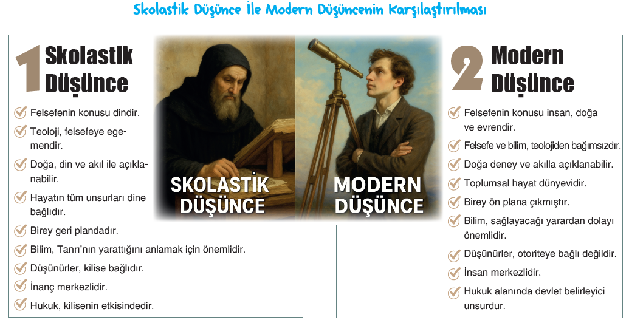

3. 18.Yüzyıl-19.Yüzyıl felsefesin dört temel özelliğini yazınız? (10p)

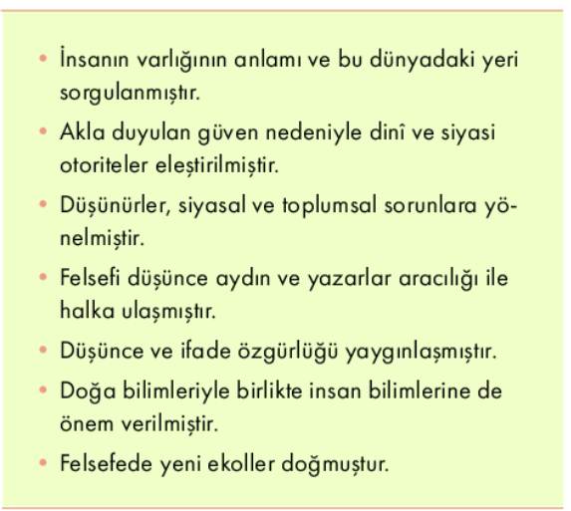

4. Kant’ın “aydınlanma insanın kendi suçu ile düşmüş olduğu ergin olmama durumundan kurtulmasıdır” sözünün aydınlanma felsefesi için önemini yazınız? (10p)
Kant, "ergin olmama" durumunu bir çocukluk evresi olarak değil, bireyin kendi aklını başkasının kılavuzluğu olmaksızın kullanamama hali olarak tanımlar. Burada kilit nokta "kendi suçu" ifadesidir. Kant'a göre insan; korkaklık veya tembellik nedeniyle aklını kullanmayı başkalarına (din adamlarına, otoritelere, kitaplara) devreder. Aydınlanma, bu sorumluluğu geri alma sürecidir.
Bu sözün Aydınlanma felsefesi açısından önemi; aklı, özgür düşünceyi, bireysel sorumluluğu ve eleştiriyi merkeze almasıdır. Aydınlanma ile insan, dogmalara körü körüne bağlı kalmak yerine sorgulamaya, anlamaya ve kendi aklıyla karar vermeye yönelir. Böylece bilimsel düşüncenin, düşünce özgürlüğünün ve insanın kendini geliştirmesinin önü açılır. Kısacası bu sözün aydınlanma felsefesi için önemi; insanı merkeze alması, onu pasif bir kul veya tebaa olmaktan çıkarıp, kendi hayatı üzerinde söz sahibi olan aktif bir özneye dönüştürmesidir. Aydınlanmanın parolası haline gelen "Sapere Aude!" (Bilmeye cesaret et!) çağrısı, bu cümlenin kalbinde yer alır.

Önermenin içerdiği idelerin kendileri de adları gibi insanlarla birlikte doğmaz, sonra edinilir. Öyleyse, ilk duyuşta onaylanan tüm önermelerde, terimler, idelerin kendileri ve adları doğuştan değilse geriye doğuştan denebilecek ne kalıyor onu bulmak isterdim. İdeleri ya da terimleri doğuştan olan tek bir önerme gösterecek olan biri çıkarsa da sevinirdim, doğrusu.
5. Metne göre J. Locke’ın bilginin kaynağı hakkındaki görüşlerini açıklayınız. (10p)
Metne göre J. Locke, bilginin kaynağının doğuştan gelen fikirler değil, deneyim olduğunu savunur. Ona göre insan zihninde doğuştan yerleşmiş bilgi, idea ya da ilke yoktur. İnsan zihni dünyaya geldiğinde boş bir levha (tabula rasa) gibidir. Bilgiler sonradan duyum ve deneyim yoluyla kazanılır. Bu nedenle Locke, bilginin kaynağını akıldan çok deney ve gözlemde temellendirir ve doğuştan bilgi anlayışını reddeder.

Evrenin nasıl oluştuğu ve değişimin nasıl gerçekleştiği konusunda filozoflar farklı görüşler ileri sürmüştür. Kimi maddeyi temel alırken kimi düşünceyi esas kabul etmiştir.
6. Bu parçadan hareketle mekanik materyalizm ile diyalektik idealizmi, varlık ve değişim anlayışları bakımından kısaca karşılaştırınız. (15p)
Mekanik materyalizm | Diyalektik idealizm
- Varlığın aslı maddedir. Düşünce, ruh veya bilinç; maddenin fiziksel ve kimyasal süreçlerinin bir sonucudur (Örneğin: "Beyin düşünce salgılar").  - Değişim, bir makinenin dişlileri gibi dışsal bir etkiyle ve kesin fizik yasalarıyla (neden-sonuç) gerçekleşir. Değişim nicelikseldir; parçaların yer değiştirmesinden ibarettir.  - Evreni tıkır tıkır işleyen dev bir saat düzeneğine veya makineye benzetir. Her şey önceden belirlenmiş fiziksel nedenlere bağlıdır.  - Evreni ruhsuz, amaçsız ve kör bir makine olarak görür. | - Varlığın aslı düşüncedir. Madde, düşüncenin kendisini gerçekleştirmek için büründüğü geçici bir formdur.  - Değişim, varlığın kendi içindeki çelişkiden doğar. Zıt kutupların çatışması (tez-antitez) sayesinde varlık sürekli bir oluş halindedir.  - vreni sürekli gelişen, kendi bilincine varmaya çalışan canlı bir sürece benzetir. Evren, "Mutlak Ruh"un kendini gerçekleştirme sahnesidir.  - Evreni kendini tanımaya ve özgürleşmeye çalışan canlı bir akıl süreci olarak görür.

Kısacası, mekanik materyalizm maddeyi ve mekanik değişimi, diyalektik idealizm ise düşünceyi ve çelişkilerle gelişen değişimi esas alır.

7. Bentham’ın Ahlak Anlayışını kısaca yazınız? (10p)
- Bir eylemin ahlaki değeri, o eylemin sağladığı fayda ile ölçülür. Ahlaki bakımdan doğru eylem, insana haz veren ve acıyı azaltan eylemdir.
- Bentham’a göre asıl amaç, "en fazla sayıda insana, en büyük mutluluğu" sağlamaktır. Bireysel hazdan ziyade toplumsal fayda ön plandadır.
- Bentham, hazzın matematiksel olarak hesaplanabileceğini savunur. Bir eylemin sonucunda oluşacak hazzın şiddeti, süresi, kesinliği ve yakınlığı gibi kriterlere bakılarak karar verilmelidir.
- Özetle: Bentham’a göre ahlak; kuralcı veya soyut bir yapı değil, sonuç odaklı ve fayda temelli bir "mutluluk ekonomisi"dir.

8. Montesquieu’nün kuvvetler ayrılığı ilkesini kısaca açıklayarak demokrasi için önemini yazınız? (10p)
Montesquieu’ye göre kuvvetler ayrılığı, devlet gücünün tek elde toplanmasını önlemek amacıyla yasama, yürütme ve yargı yetkilerinin birbirinden ayrılmasıdır. Bu güçlerin aynı kişi ya da kurumda birleşmesi, keyfî yönetim anlayışına, baskıya ve özgürlüklerin tehdit altına girmesine yol açabilir. Bu nedenle her güç kendi sınırları içinde görev yapmalı ve diğer güçleri denetleyerek yönetimde denge sağlamalıdır. Kuvvetler ayrılığı, demokrasinin temel güvencelerinden biridir; çünkü iktidarı sınırlandırır, bireysel hak ve özgürlükleri korur, hukukun üstünlüğünü güçlendirir ve adil bir yönetim düzeninin oluşmasına katkı sağlar. Böylece despotizmin önüne geçilir ve demokratik devlet yapısı daha sağlam temellere oturur.

9. 18-19. yüzyılda Öne Çıkan Felsefi İçerikli Edebî Kitaplardan beş tanesini yazınız. (10p)

